Datos Personales 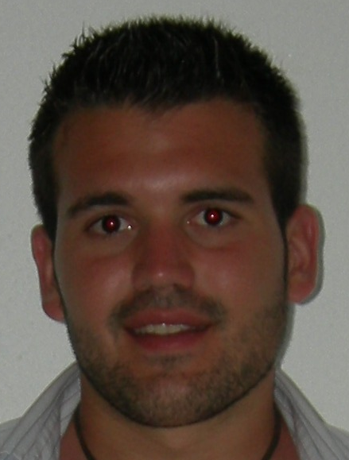

- Nombre: Francisco Javier
- Apellidos: Ferrer Merino
- Fecha de nacimiento: 20/07/1982
- Lugar de nacimiento: Valencia
- D.N.I: 24391763-x
- Dirección: C/Picasso 4 pta 2
- Población: Riola C.P. 46418
- Provincia: Valencia.
- Estado civil: Soltero
- Nacionalidad: española
- Poseo carné de conducir tipo B y vehículo propio.
- Posibilidad de movilidad

Formación Académica

- 2000-2003 Titulado en Ingeniería Técnica Forestal esp. Explotaciones Forestales. En Escola Politécnica Superior de Gandia. (Universitat Politècnica de Valencia). Colegiado núm: 4771.(Colegio Oficial Ing.Tec.Forestales)

- 2008 Titulado en Licenciatura de Ciencias Ambientales. (UPV)

- 2002, 2003 y 2004 Curso de monitor ambiental cursado en Ayuntamiento de Xeraco durante el mes de Julio. (150 horas lectivas).

- 2004 Curso Básico de Accesibilidad al Medio Físico , accesibilidad en espacios abiertos y áreas recreativas realizado en Universidad Politécnica de Valencia.(22,5 horas)

- 2008 Curso “Técnicas de interpretación ambiental y guiaje turístico” impartido por la UPV. (30 horas)

Programas informáticos
Nivel

ACCESS Básico
ADOBE ACROBAT / EXCHANGE /DISTILLER Básico
ARCVIEW GIS Alto
ARQUÍMEDES Medio
AUTOCAD Medio
DYANE Básico
ECOLAB Básico
EXCEL Medio
MATLAB Medio
MICROSOFT OUTLOOK Medio
MICROSOFT PROJECT Básico
NAVEGADORES DE INTERNET Básico
POWERPOINT Alto
PROCESADORES DE TEXTO Alto
PROGRAMAS DE PRESUPUESTOS Y MEDICIONES Medio
PROGRAMAS DE TRATAMIENTO ESTADÍSTICO Medio

Idiomas

- Castellano Hablado y escrito (bilingüe)
- Valenciano Título “Grau mitjá” (bilingüe)
- Inglés Nivel elemental, hablado y escrito.

Experiencia laboral

- 2005 Realización de prácticas en el Ayuntamiento de Sueca en el departamento de Medio Ambiente, en colaboración directa con el proyecto de restauración del Assut de Sueca. (Restauración del bosque de ribera en el Bajo Júcar). Realizando un total de 250 horas.

- 2005 Colaborador del Departamento de Ecosistemas Agroforestales en la Escuela Politécnica Superior de Gandia, trabajando en los viveros de la Escuela, al igual que en su herbario, realizando trabajos de recolección de semillas, identificación y clasificación de especies y experiencias de plantación, entre otras actividades.

- 2005 Realización Planes Técnicos de Aprovechamiento Cinegético.

- 2006 Experiencia como guía turístico en visitas y excursiones especialmente en espacios naturales pero también en rutas d’interés cultural. Mayor parte del tiempo en la Marjal de Gandia (Lúllal de l’Estany) y en el Monesterio de San Jerónimo de Cotalba (Rótova,Valencia)

- 2006 Técnico de Turismo en la “Mancomunitat de Municipis de la Safor” realizando actividades relacionadas con el ecoturismo, creación y catalogación de senderos, estudios de recursos naturales, guía turístico, atención al cliente, promoción y ferias, entre otras. Desde Diciembre de 2006 hasta septiembre de 2007.

- 2007-2008 Becario en el Vicerrectorado de Deportes de la UPV (Campus de Gandia) para la promoción deportiva.

- 2008 Docente en “Curso de recursos naturales de la Safor” impartido en el CDT de l’Alqueria del Duc (Gandia). (duración del curso:20 horas lectivas)

- 2008 Colaboración como Ingeniero Técnico Forestal en la redacción del “Estudio integral del frente litoral entre la desembocadura del Júcar y el Rio Racons para el desarrollo de los proyectos de regeneración y acondicionamiento del borde litoral” en calidad de autor del estudio de flora y vegetación. Dicho estudio ha sido realizado para el Ministerio de Medio Ambiente por la Universidad Politécnica de Valencia.

Congresos y publicaciones

- 2005 Autor del PFC “ Restauració de l´Assut de Sueca: recuperació i conservació del Bosc de ribera a la Conca Hidrogràfica del Baix Xúquer”. Aprovado por la Confederación Hidrográfica del Xúquer en el mismo año para su realización. (Nota académica: 9,5)

- 2006 Participación como autor y ponente en la presentación del proyecto “Restauració de l´Assut de Sueca: recuperació i conservació del Bosc de ribera a la Conca Hidrogràfica del Baix Xúquer”, durante el XIII Congreso de la Asociación Española de Limnología y el V Congreso Ibérico de Limnología
celebrado en Barcelona del 2 al y de Julio de 2006.

- Publicación “Sendes de la Safor” editada por la Mancomunitat de Municipis de la Safor en Febrero de 2008

- 2008 Autor del PFC “Estudio del estado actual de la vegetación costera entre la desembocadura del Rio Júcar y el Rio Racons (Valencia, España)”. Proyecto encargado por el Ministerio de Medio Ambiente. (Nota académica: 10)

Actividades de carácter voluntario

- 2002, 2003, 2004 y 2006 Voluntariado ecológico ambiental durante los meses de verano, también ejerciendo como monitor. (1200 horas de campo).

- 2006 Delegado deportivo en la modalidad de voleibol masculino en colaboración con el Vicerrectorado de Deportes de la Universidad Politécnica de Valencia.

